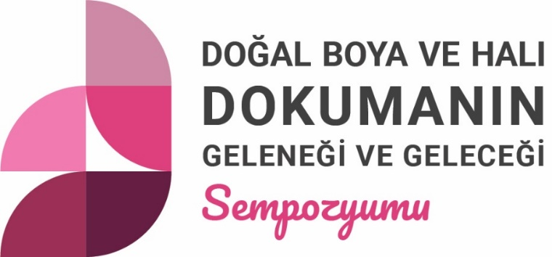

**POSTER HAZIRLAMA VE SUNUM KURALLARI**

**POSTER HAZIRLAMA KURALLARI**

1. Poster boyutu 70 cm x 100 cm olmalıdır.
2. Kâğıdın üst, alt, sol ve sağ kenarından 2 cm boşluk bırakılmalıdır.
3. Posterin sol üst köşesine Sempozyumun adı, sağ üst köşeye ise poster sunanın, kurum/kuruluş/üniversitesinin adı ve logosu konulması tavsiye edilmektedir.
4. Poster Adı 48 punto (Arial, Arial Narrow, Helvetica, Lucida, Tahoma, Times New Roman vb.) Karakterinde ve koyu (bold) olarak yazılacaktır. (poster adının iki satırı geçmemesine özen gösteriniz).
5. Yazar Ad(lar)ı 28 punto (Arial, Arial Narrow, Helvetica, Lucida, Tahoma, Times New Roman vb.) Karakterinde ve koyu (bold) olarak yazılmalıdır.
6. Yazar adres(ler)i ve mailleri 28 punto (Arial, Arial Narrow, Helvetica, Lucida, Tahoma, Times New Roman vb.) Karakterinde yazılmalıdır.
7. Metin iki sütun veya 3 sütun halinde verilecektir
8. Metin başlıkları 24 punto (Arial, Arial Narrow, Helvetica, Lucida, Tahoma, Times New Roman vb.) Karakterinde ve koyu (bold) olarak yazılacaktır.
9. Metin 24 punto (Arial, Arial Narrow, Helvetica, Lucida, Tahoma, Times New Roman vb.)Karakterinde yazılacaktır.
10. Posterler giriş ve 3 bölümü geçmeyecek şekilde oluşmalı ve en sonda daha küçük karakterlerle kaynaklar da dizin halinde belirtilmelidir.
11. Poster hazırlamada renk sınırlaması olmayıp, görselliği arttırıcı renkli şekil ve fotoğrafların kullanılmasına ağırlık verilmelidir. Şekillerde karakterlerin kolaylıkla okunabilmeleri için uygun boyutta karakterler kullanılmalı ve tüm şekillerde aynı karakterler tercih edilmelidir. Şekiller, uzaktan kolay görülebilecek boyutlarda verilmelidir.
12. Kaynak gösteriminde APA 6.0 (American Psychology Association) sistemi esas alınmalıdır.

**POSTER SUNUM KURALLARI**

1. Posterler, Sempozyum Düzenleme Kurulu tarafından belirlenecek numaralanmış/ isimlendirilmiş panolara asılacaktır.
2. Posterlerin panolara takılması konusunda poster sahiplerine görevli öğrenciler tarafından yardımcı olunacaktır.
3. Poster sahipleri, programda belirtilen süre ve saatlerde posterlerinin başında bulunacaklar ve çalışmaları konusunda bilgi vereceklerdir.